Santa María Magdalena, Fiesta  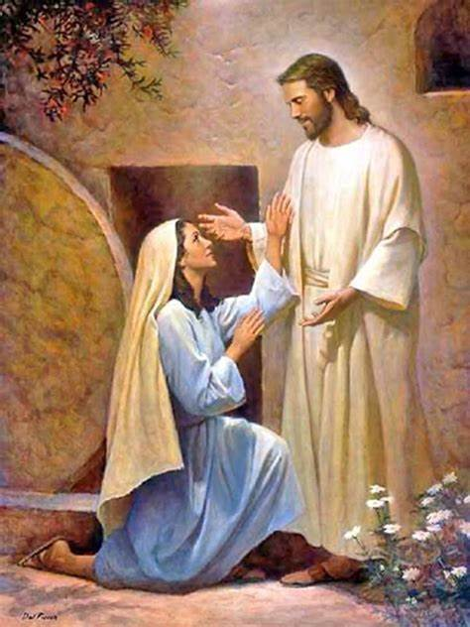 | DESAFÍO VIRTUAL – No.161  21/07/2024  Prof. Oscar Lobo i Oconitrillo  oscargdolobo1951@gmail.com  Tels. 2236-2833 – 8549-1995

Santa María Magdalena (Juan 20, 1-2. 11-18) - Nacida hacia la fecha del nacimiento de Cristo, en Magdala, costa occidental del lago de Genesaret, fue discípula de Cristo, estuvo en el Calvario y asistió a la muerte y entierro del Señor. Mereció ser la primera persona que vio a Jesús resucitado. El domingo fue con otras dos Marías al sepulcro, y al ver que no estaba allí el cuerpo de Jesús, corrió a anunciarlo a los apóstoles. Vuelta al sepulcro se encuentra con el hortelano a quien reclama el cuerpo del Maestro. Este pronuncia su nombre: "María", y la Magdalena reconoce a Jesús y se echa a sus pies. María Magdalena ya no se apartó de la compañía de los apóstoles y de la Madre de Jesús, hasta la venida del Espíritu Santo en Pentecostés. Se cree que murió en Marsella, Francia, hacia el año 66. La Iglesia conmemora hoy a María Magdalena, a quien Cristo se apareció después de la resurrección, por lo que la llama "Apóstol de los Apóstoles".

El Papa Francisco habla…

Papa Francisco: ¡Estemos atentos a la dictadura del hacer!
En la oración dominical del Ángelus el Santo Padre reflexionó sobre el “descanso y oración”, comentando el evangelio del XVI Domingo del Tiempo Ordinario. Denunciando la “injusticia social” de la “dictadura del hacer” que obliga a los padres a sacrificar el compartir familiar para buscar el alimento diario.
Johan Pacheco – Ciudad del Vaticano -21/07/2024

“El Evangelio de la liturgia de hoy (Mc 6,30-34) narra que los apóstoles, regresando de la misión, se reunieron con Jesús y le contaron todo lo que habían hecho; entonces Él les dijo: «Vengan ustedes solos a un lugar desierto, para descansar un poco» (v. 31)”, así recuerda el Papa Francisco el pasaje bíblico en su reflexión antes de la oración del Ángeles este domingo 21 de julio en la Plaza de San Pedro.

“La gente entiende sus movimientos y, al desembarcar, Jesús vio una gran muchedumbre y se compadeció de ella, y estuvo enseñándoles largo rato (cfr v. 34)”.

Descanso y oración
El Papa Francisco centró su reflexión sobre: “descanso y oración”. Destacando que Jesús mostró su preocupación por el cansancio de sus discípulos: “Quizás está intuyendo un peligro que puede incumbir también en nuestra vida y nuestro apostolado”.

Y señala como ejemplo el “entusiasmo en el llevar adelante la misión, o el trabajo, así como el papel y las tareas que nos son confiadas nos hacen víctimas del activismo, tan preocupados por las cosas que hacer y por los resultados. Y entonces ocurre que nos agitamos y perdemos de vista lo esencial, arriesgando acabar con nuestras energías y caer en el cansancio del cuerpo y del espíritu”, dijo.

Por lo que advierte el Santo Padre que ante una “sociedad a menudo prisionera de la prisa, pero también para la Iglesia y para el servicio pastoral: ¡estemos atentos a la dictadura del hacer!”.

“En las familias, padre y madre deberían tener tiempo para compartir con sus hijos”
"Y esto puede ocurrir por necesidad, incluso en las familias, cuando, por ejemplo, el padre, para ganarse el pan, se ve obligado a ausentarse para trabajar, teniendo así que sacrificar tiempo para la familia. A menudo se van temprano por la mañana, cuando los niños aún duermen, y vuelven tarde por la noche, cuando ya están en la cama. Y esto es una injusticia social. En las familias, padre y madre deberían tener tiempo para compartir con sus hijos, para hacer crecer ese amor familiar y no caer en la dictadura del hacer. Pensemos qué podemos hacer para ayudar a las personas que se ven obligadas a vivir así", expresó el Papa Francisco de manera enfática.

“No es una fuga del mundo”
Sin embargo, indica que “el descanso propuesto por Jesús no es una fuga del mundo, un retirarse en el bienestar personal; por el contrario, frente a la gente confundida Él siente compasión”.

“Y entonces del Evangelio aprendemos que estas dos realidades – descanso y compasión – están ligadas: solo si aprendemos a descansar podemos tener compasión”.

Así el Papa sugiere el silencio de la oración para no dejar consumar el corazón por el ansia del hacer: “es posible tener una mirada de compasión, que sabe reconocer las necesidades del prójimo, solamente si nuestro corazón no está consumado por el ansia del hacer, si sabemos detenernos y, en el silencio de la adoración, recibir la Gracia de Dios”.

El desierto en el ruido
Antes de concluir su reflexión, el Papa invita a preguntarse: “¿sé detenerme durante mis jornadas? ¿Sé tomarme un momento para estar conmigo mismo y con el Señor, o estoy siempre sumido en la prisa de las cosas por hacer? ¿Sabemos encontrar un poco de “desierto” interior en medio del ruido y a las actividades de cada día?”.

“Que la Virgen Santa nos ayude a “descansar en el Espíritu” también en medio de todas las actividades cotidianas, y a ser disponibles y compasivos para con los otros”.
“Jesús puede unirnos a todos”: El anhelo de los jóvenes en el congreso eucarístico de EEUU
ACIPRENSA – 20/7/2024 - Walter Sánchez Silva – Redactor
Colaboró con esta información Bárbara Socorro, periodista de EWTN Noticias

Los jóvenes que participan en el Congreso Nacional Eucarístico en Estados Unidos expresan uno de sus anhelos ante la polarización y la división en el país norteamericano: “Jesús puede unirnos a todos”.

"Siento que se ha unificado a nuestro país, que a veces se siente tan dividido. Siento que Jesús puede unirnos a todos", refirió una joven llegada desde Ohio, en declaraciones a EWTN.

Cada vez es más difícil ver noticias católicas en las redes sociales. Suscríbete a nuestros canales gratuitos hoy:

Para esta joven, en la Eucaristía “Jesús baja del cielo, para estar tan cerca de nosotros, a estar en nuestro interior, unificándonos a todos".
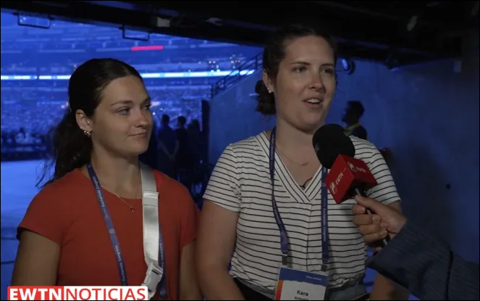

Kara, una joven de Carolina del Norte, comenta que con su hermana Katherine han llegado a Indianápolis para ser voluntarias en el congreso: “Nos pidieron que viniéramos a ayudar, así que estamos realmente emocionadas de estar aquí. Es realmente asombroso ver a todos estos católicos adorando juntos la Eucaristía y ver cómo el Espíritu Santo llena el lugar con tanta gente, es simplemente abrumador y hermoso”.

Katherine, por su parte, comenta que estar en el congreso es “desde ya una experiencia tan hermosa. Como ella [Kara] dijo, somos voluntarias, es un tiempo maravilloso, muchos católicos juntos sabiendo que todavía hay más por venir".

Una madre de familia que asistió con sus hijos al congreso señala que “lo que más me emociona es la gracia que va a ser derramada sobre nuestra nación, nuestro país, y simplemente estoy orando por todo lo que está por venir”.

“A todos los animo a estar ante el Santísimo Sacramento y así vean cómo cambia su corazón”, exhortó.

Simón, uno de los hijos de esta madre, resaltó a su turno que la Eucaristía “significa básicamente todo”.

Chas, un joven del comité organizador comentó sobre la diversidad que ha podido apreciar en el congreso eucarístico: “Una cosa que ha sido genial de esto es ver cuántas diferencias hay en la Iglesia, pero aun así seguimos siendo una sola Iglesia, ¿verdad? Saltando de parroquia en parroquia, de estado en estado, toda esta diversidad está bajo un mismo techo y eso va a ser muy importante".
Un sacerdote dijo a EWTN que espera “con ansias las muchas vocaciones que, creo, van a surgir de este congreso. Hay tantos jóvenes aquí y están tan encendidos por nuestro Señor: hermanas religiosas, hombres y mujeres consagradas y, por supuesto, sacerdotes”.

El Congreso Eucarístico Nacional en EEUU
El Congreso Eucarístico Nacional en Estados Unidos se realiza del 17 al 21 de julio en la ciudad de Indianápolis, adonde han llegado miles de católicos de todo el país para participar de diversos eventos que tienen como centro a Jesús Eucaristía en el Santísimo Sacramento.

El congreso es el primer evento de este tipo que se celebra en Estados Unidos desde la Segunda Guerra Mundial. Es fruto del proyecto plurianual de Avivamiento Eucarístico de los obispos católicos del país, es la conclusión de las Peregrinaciones Eucarísticas Nacionales, y busca fortalecer a los católicos en su fe y amor por la Eucaristía, en preparación para un año especial de misión. La sede principal del congreso es el estadio Lucas Oil en el centro de Indianápolis.

DIARIO EXTRA digital – Opinión – 21/7/2024 – Dirección Editorial

Cualquier forma de violencia es censurable (Editorial)

Costa Rica está sumida en una de las crisis de violencia más fuertes en su historia: la inseguridad es pan de todos los días y en nuestras calles cada vez se nota más la agresividad de las personas.

Solo falta estar en una presa, en un estadio o cualquier lugar público para palpar cómo nos hemos convertido en una sociedad intolerante, agresiva y siempre a la defensiva.
Uno de los últimos capítulos de esa intolerancia se dio cuando se registraron agresiones, insultos, empujones y golpes en medio de las negociaciones del Fondo Especial para la Educación Superior (FEES).

La ministra de Educación Anna Katharina Müller denunció haber sido agredida por un grupo de estudiantes con un megáfono en la oreja e incluso acusó que la violentó una turba enardecida.

En tanto, los universitarios aseguraron que la jerarca los provocó y hasta lanzó el primer golpe generando todo un caos a las afueras del Consejo Nacional de Rectores (CONARE).

Más allá de dimes y diretes, lo cierto es que cualquier forma de violencia resulta censurable y en ninguna circunstancia se debería justificar ese tipo de actos.

Costa Rica, como país, se construyó desde las diferencias, sin embargo, ha tenido la capacidad de escuchar y, principalmente, dialogar para alcanzar acuerdos comunes.

Por más tensiones, esta situación nos debe llamar a reflexión sobre cómo estamos comportándonos como sociedad, el estado de nuestra educación, el respeto colectivo y, principalmente, la tolerancia que estamos teniendo a nivel nacional.

Este tipo de acciones no pueden acontecer ni una vez más. La violencia que estamos sufriendo en nuestras calles no debe trasladarse a instancias relacionadas con las aulas. El sector educativo, baluarte de nuestro país, no puede verse permeado por situaciones violentas.

No podemos permitir que la sombra del ensañamiento nos supere. No debemos convertir las luchas educativas en campos de guerra.

DIARIO EXTRA digital – Nacionales – 207/2024 – redacción

Romería: autoridades ya dan primeras recomendaciones
Por Danny Reina, Redactor - danny.reina@diarioextra.com

Conozca los detalles
Si usted es de las personas que están pensado en realizar la Romería este 2024, debe tomar en cuenta ciertas recomendaciones para que las altas temperaturas, la larga caminata o incluso los dueños de los ajeno, no le tome por sorpresa.

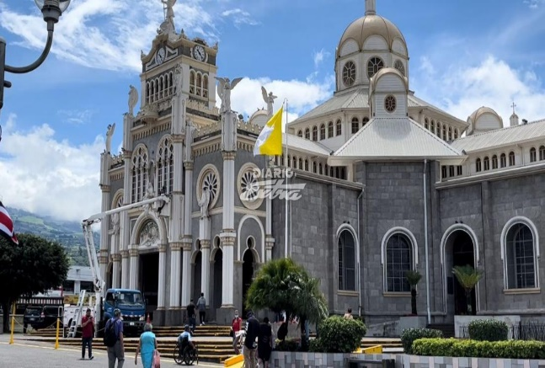
Este sábado, el Ministerio de Seguridad (MSP) ya hizo las primeras recomendaciones a todas esas personas que piensa hacer la caminata de la fe, es por esto que, el jefe de Planes y Operaciones, Fulvio Fernández explicó recomienda que cada persona debe procurar no llevar ningún tipo de prenda de valor e incluso mencionó si se irá con menores, es mejor estar muy anuente de dónde están.

“Procure no llevar objetos de valor que sean innecesarios para la caminata, si van con niños manténgase vigilantes de los menores, es preferible que viaje en grupos, por su puesto sobre el recorrido vamos a tener presencia y en caso de algún incidente pueden acudir de inmediato” comentó el comandante Fernández.

Las autoridades recomiendan, además, prepararse con ropa cómoda, con adecuada alimentación y estar “Tomado en cuenta que a partir de este fin de semana ya hay presencia de romeros en recorrido hacia la Basílica, como Fuerza Pública iniciamos un dispositivo policial de patrullajes sobre las rutas principales y tradicionales” destacó el jefe policial.

También la Cruz Roja Costarricense (CRC) también ya compartió sus advertencias de qué sería bueno que usted cargue en su mochila. “Para esta Romería recuerda llevar en su mochila agua o hidrante, barras nutritivas, comida saludable y ligera, capa, abrigo, gorra o sombrero, medicamentos, cédula y protección solar”, detalló CRC.

El Papa nombró a monseñor Bokalic Iglic, CM
Primado de Argentina

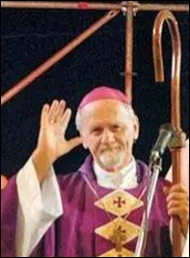
La oficina de prensa de la Santa Sede informa acerca de la elevación de la diócesis de Santiago del Estero en Argentina al rango de arquidiócesis y del nombramiento pontificio de su primer arzobispo

Vatican News – 22/7/2024

Tal como informa la oficina de prensa de la Santa Sede, el Santo Padre elevó la diócesis de Santiago del Estero, en Argentina, al rango de arquidiócesis, quedando sufragánea de la sede metropolitana de Tucumán.

Además, el Santo Padre nombró como primer arzobispo de Santiago del Estero a Su Excelencia Reverendísima monseñor Vicente Bokalic Iglic, C.M., hasta ahora obispo de la misma sede, otorgándole el título de Primado de Argentina, hasta ahora ejercido por el arzobispo pro tempore de Buenos Aires.

Traslado de la sede primada: Comunicado de los obispos de Buenos Aires y Santiago del Estero
Buenos Aires (AICA), 22 julio 2024: El arzobispo de Buenos Aires, monseñor Jorge Ignacio García Cuerva y el obispo de Santiago del Estero, monseñor Vicente Bokalic Iglic CM, se dirigen a "todo el Pueblo de Dios" con motivo de la decisión del Papa Francisco de trasladar la Sede Primada de la Argentina a Santiago del Estero, realizando de esta manera -expresan- "una importante reparación en la historia eclesiástica en nuestra Patria".

Los obispos invitan "a vivir esta decisión papal con una profunda alegría de vivir en la verdad, que siempre nos hace libres y además como invitación a tener una mirada integradora del territorio nacional en un renovado propósito federal, aún desde la estructura eclesial".

En la declaración precisan que "la Bula Pontificia que ordena el traslado se ejecutará en Buenos Aires el domingo 25 de agosto y en Santiago del Estero el sábado 7 de septiembre".

Texto del comunicado conjunto
Queridos hermanos:
Como Pastores de las Iglesias de Buenos Aires y Santiago del Estero queremos compartir con todos ustedes este momento especial en la vida de nuestras comunidades diocesanas. El Santo Padre Francisco, haciendo una importante reparación en la historia eclesiástica en nuestra Patria, ha decidido trasladar a Santiago del Estero la Sede Primada de la República Argentina, título de honor que desde 1936 hasta hoy llevaba Buenos Aires.
Entendemos en primer lugar que es un distintivo honorifico, reservado para la primera diócesis en un territorio nacional, que no lleva consigo ningún cambio jurisdiccional en la organización eclesiástica argentina (cf. canon 438 del Código de Derecho Canónico).
La decisión papal del traslado tiene su fundamento histórico en el hecho de que en 1570 San Pío V creó la entonces llamada Diócesis del Tucumán, con sede en lo que hoy es la antigua ciudad de Santiago del Estero.
Esto sucede a raíz de que, en 1563, por disposición del Rey de España, el antiguo Tucumán se separa de la jurisdicción de Chile y pasa a depender de la Audiencia de Charcas. El documento pontificio que crea aquella nueva jurisdicción eclesiástica, para atender pastoralmente el territorio escindido de Chile, lleva fecha del 14 de mayo de 1570. Desde el inicio la entonces Diócesis del Tucumán comprendía Córdoba, La Rioja, Catamarca, Tucumán, Santiago del Estero, Salta, Jujuy, Tarija y Nueva Orán. La Catedral de esta Diócesis primera, de lo que luego sería la República Argentina, fue la Iglesia de San Pedro y San Pablo emplazada en el territorio de la hoy Diócesis de Santiago del Estero.
En 1699 al constituirse la Sede Episcopal en la Ciudad de Córdoba, subsume el territorio de la primitiva Diócesis del Tucumán.
Recién en 1907 se crea la actual Diócesis de Santiago del Estero en cuyo territorio había funcionado la antigua y primera Sede Episcopal del Tucumán, donde resonó por primera vez, en voz de un sucesor de los Apóstoles, el Evangelio del Señor en estas tierras cuyo futuro será la Argentina.
En honor a esto es que el Papa Francisco hoy traslada la Sede Primada de Argentina a la Iglesia de Santiago del Estero. Ya que Buenos Aires en 1936 había sido elevada por Pío XI a Sede Primada en razón de ser el primer Arzobispado, pero no la primera de las Diócesis en territorio argentino.
Como sus obispos, los invitamos a vivir esta decisión papal con una profunda alegría de vivir en la verdad, que siempre nos hace libres y además como invitación a tener una mirada integradora del territorio nacional en un renovado propósito federal, aún desde la estructura eclesial.
Santiago del Estero durante siglos acuño el glorioso título de "Madre de Ciudades", y elegida para ser centro de difusión del Evangelio es también "Madre de Diócesis" en la República Argentina; por lo tanto, sobran razones para honrarla como la Primada.
Con afecto los bendecimos y pedimos a la Santísima Virgen María, la que dispensó su maternal ternura a través de las Advocaciones de Sumampa y Luján, unidas en su origen desde hace cuatro siglos, nos guíen para iniciar juntos este nuevo camino que se abre para la Iglesia en nuestra Nación.
22 de julio del año del Señor 2024.

+ VICENTE BOKALIC IGLIC C.M. + JORGE IGNACIO GARCÍA CUERVA

La Bula Pontificia que ordena el traslado se ejecutará en Buenos Aires el domingo 25 de agosto y en Santiago del Estero el sábado 7 de septiembre.+
